Будет ли каждый доволен? В чем ошибка этого варианта решения?» Четвёртый шаг. Выбор лучшего решения. При этом нужно задавать друг другу вопросы: «Если мы используем эту идею, что получится?
Пятый шаг. Определить, как выполнить это решение: что надо сделать.
Шестой шаг. Оценка, насколько хорошо намеченный способ действия разрешает проблему. При этом полезно спросить друг друга: «Исчезла ли проблема? Вы довольны тем, что мы сделали?».
Проблемы «отцов и детей» избежать возможно. Для этого необходим вдумчивый подход к взаимоотношениям с вашим ребёнком. Цените его как личность, но не позволяйте принижать себя. Взвешенный и конструктивный подход к самым сложным конфликтам интересов детей и взрослых приносит только положительные результаты.

Адрес: г. Белореченск,
ул. Ленина, 78

Телефон: 8(86155)6-00-92

Белореченский филиал
ГБУ КК «Центр диагностики и консультирования»

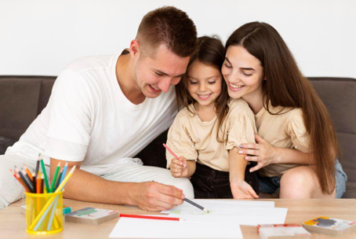

Развитие навыков общения и конструктивного разрешения конфликтов

г. Белореченск, 2026 г.
Рекомендации для предупреждения и разрешения детско-родительских
конфликтов:
1. Избегайте конфликтных ситуаций с детьми, так как они могут стать
основой для разрушения хороших отношений.
2. Делайте все от вас зависящее, чтобы быть добрым к ребенку и в то же
время проявлять оправданную твердость.
3. Научите ребенка справляться со своим гневом, например, попить воды,
умыться, глубоко подышать, порвать бумагу, прогуляться, громко попеть
песни, принимая душ и т.д.
4. Применяйте все способы выражения любви к ребенку: контакт глаз,
физический контакт (приобнять, погладить, поцеловать), говорить
ласковые слова и слова похвалы.
5. Предупреждайте конфликты при помощи понимания, прощения и
способности уступать.
6. Основным методом общения с ребенком должна быть безусловная
Любовь.
7. Эффективно используйте стили поведения в конфликтной ситуации,
учитывая конкретные обстоятельства.

Рекомендации взрослым в конфликтных ситуациях
1. Прежде чем вы вступите в конфликт, подумайте над тем, какой результат
от этого вы хотите получить.
2. Утвердитесь в том, что этот результат для вас действительно важен.
3. В конфликте признавайте не только свои интересы, но и интересы
другого человека.
4. Соблюдайте этику поведения в конфликтной ситуации, решайте проблему, а не сводите счёты.
5. Будьте тверды и открыты, если убеждены в своей правоте.
6. Заставьте себя слышать доводы своего оппонента.
7. Не унижайте и не оскорбляйте другого человека для того, чтобы потом не сгорать со стыда при встрече с ним и не мучиться раскаянием.
8. Будьте справедливы и честны в конфликте, не жалейте себя.
9. Умейте вовремя остановиться, чтобы не остаться без оппонента.
Уважаемые родители, дорожите собственным уважением к самому себе, решаясь идти на конфликт с тем, кто слабее.
Конструктивный способ разрешения конфликтов заключается в том, что выигрывают обе стороны и родитель, и ребёнок.
Для правильного разрешения конфликтной ситуации существует пошаговая схема, которая позволяет изменить ситуацию к удовлетворению обоих сторон противостояния.
Первый шаг. Определение проблемы. Здесь необходимо выяснить причины неприемлемого поведения ребёнка или взрослого. С этой целью полезнее всего внимательно его выслушать, а затем сообщить ему о своих потребностях и переживаниях.
Второй шаг. Поиск возможных вариантов решения. Искать их надо вместе. Сначала полезно перебрать все приходящие в голову варианты, даже если они, на первый взгляд, кажутся непригодными. Это может быть своеобразный «мозговой штурм», когда предлагается любая идея и ни одна не критикуется.
Третий шаг. Обсуждение и оценка предложенных вариантов решения. Исходный принцип здесь один; должны быть удовлетворены потребности обеих сторон – и ребёнка, и взрослого.

